Международный день анимации отметят в Троицке
25.10.2018

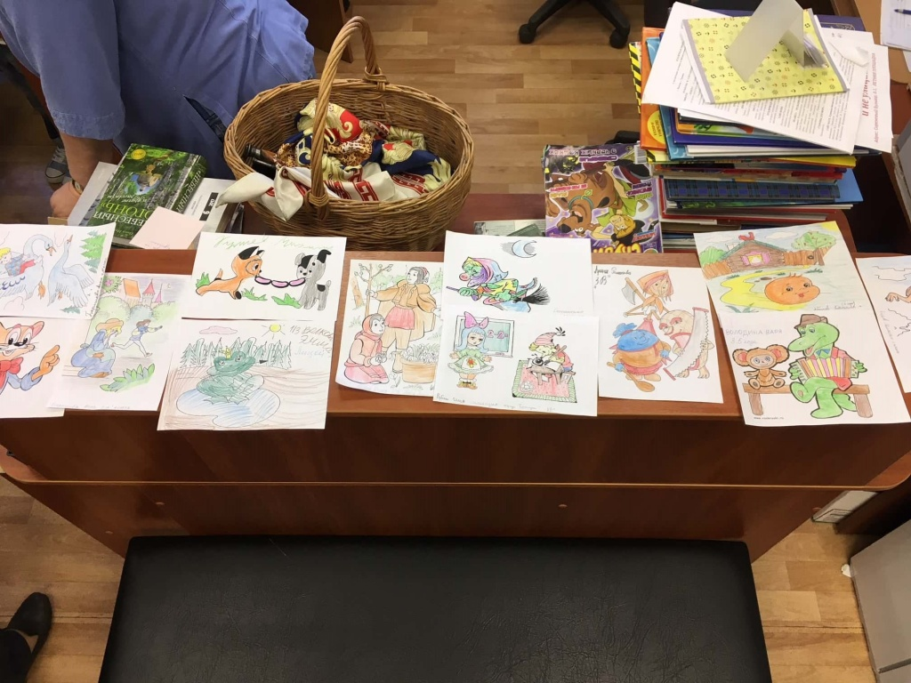
Международный день анимации отметят в Троицке. Фото: официальная страница Троицкой библиотеки №2 в социальных сетях
Сотрудники Троицкой библиотеки №2 проведут 27 октября праздничное мероприятие, посвященное Международному дню анимации.
— У нас запланирована очень насыщенная детская программа. В течение всего дня будет работать книжная выставка, посвященная любимым мультипликационным фильмам. Для самых маленьких гостей мероприятия будет обустроена зона, где покажут популярные анимационные картины. Занимательную «Мультяшную викторину» проведут сотрудники для ребят, — рассказала Татьяна Улымжиева, ведущий методист Троицкой библиотеки №2.
Добавим, что мероприятие пройдет с 11:00 до 17:00.
Вход на праздник свободный.

Адрес страницы: http://tinao.mos.ru/presscenter/news/detail/7658819.html
Префектура Троицкого и Новомосковского административных округов города Москвы

